|  |  |  |  |
| --- | --- | --- | --- |
|  | Nations Unies | ST/SG/AC.10/C.3/2020/59 | |
| _unlogo | **Secrétariat** | | Distr. générale  16 septembre 2020  Français  Original : anglais et français |

**Comité d’experts du transport des marchandises dangereuses  
et du Système général harmonisé de classification  
et d’étiquetage des produits chimiques**

**Sous-Comité d’experts du transport des marchandises dangereuses**

**Cinquante-septième session**

Genève, 30 novembre-11 décembre 2020

Point 2 a) de l'ordre du jour provisoire

**Recommandations du Sous-Comité formulées   
à ses cinquante-cinquième et cinquante-sixième sessions et questions en suspens:**

**examen des projets d’amendements déjà adoptés   
durant la période biennale**

Liste consolidée des projets d’amendements

Note du secrétariat[[1]](#footnote-2)\*

Le présent document contient une liste consolidée des projets d’amendements adoptés par le Sous-Comité d’experts lors de ses cinquante-cinquième et cinquante-sixième sessions comme suit :

Partie I Projet d’amendements à la vingt et unième édition révisée des Recommandations relatives au transport des marchandises dangereuses, Règlement type (ST/SG/AC.10/1/Rev.21)

Partie II Projet d’amendements à la septième édition révisée du Manuel d’épreuves et de critères (ST/SG/AC.10/11/Rev.7)

I. Projet d'amendements à la vingt et unième édition révisée des Recommandations relatives au transport des marchandises dangereuses, Règlement type (ST/SG/AC.10/1/Rev.21)

Chapitre 1.2

1.2.1 Dans la définition de « Cadre de bouteilles », remplacer « un ensemble de bouteilles » par « un récipient à pression comprenant un ensemble de bouteilles ou d’enveloppes de bouteilles ».

*(Document de référence : ST/SG/AC.10/C.3/112/Add.1)*

1.2.1 Ajouter le nouveau Nota suivant sous la définition de fermeture :

***« NOTA******:*** *Dans le cas des récipients à pression, le terme “fermetures” désigne par exemple les robinets, les dispositifs de décompression, les manomètres ou encore les jauges de niveau*. ».

*(Document de référence : ST/SG/AC.10/C.3/112/Add.1)*

1.2.1 Dans la définition de « Récipient cryogénique », ajouter « fermé » après « Récipient cryogénique » et remplacer « un récipient transportable » par « un récipient à pression ».

*(Document de référence : ST/SG/AC.10/C.3/112/Add.1)*

1.2.1 Dans la définition de « Bouteille », supprimer « transportable ».

*(Document de référence : ST/SG/AC.10/C.3/112/Add.1)*

1.2.1 Dans la définition de « Dispositif de stockage à hydrure métallique », remplacer « un récipient » par « une enveloppe de récipient à pression ».

*(Document de référence : ST/SG/AC.10/C.3/112/Add.1)*

1.2.1 Dans la définition de « Fût à pression », supprimer « transportable ».

*(Document de référence : ST/SG/AC.10/C.3/112/Add.1)*

1.2.1 Dans la définition de « Récipient à pression », au début, remplacer « une bouteille » par « un récipient transportable destiné à contenir des matières sous pression, avec ses fermetures et ses autres équipements de service ; il s’agit d’un terme générique pouvant désigner une bouteille ».

*(Document de référence : ST/SG/AC.10/C.3/112/Add.1)*

1.2.1 Dans la définition de « Tube », supprimer « transportable ».

*(Document de référence : ST/SG/AC.10/C.3/112/Add.1)*

1.2.1 Modifier la définition de « Pression de service » pour lire comme suit :

« *Pression de service*

a) Pour un gaz comprimé, la pression stabilisée à la température de référence de 15 °C dans un récipient à pression plein ;

b) Pour le No ONU 1001, acétylène dissous, la pression stabilisée calculée à une température de référence uniforme de 15° C dans une bouteille d’acétylène contenant le volume de solvant spécifié et la quantité maximale d’acétylène ;

c) Pour le No ONU 3374, acétylène sans solvant, la pression de service calculée pour la bouteille équivalente pour le No ONU 1001, acétylène dissous. ».

*(Document de référence : ST/SG/AC.10/C.3/112/Add.1)*

1.2.1 Ajouter les nouvelles définitions suivantes :

« *Réservoir intérieur*, s’agissant d’un récipient cryogénique fermé, le réservoir sous pression destiné à contenir le gaz liquéfié réfrigéré ; » ;

« *Enveloppe de récipient à pression*, une bouteille, un tube, un fût à pression ou un récipient à pression de secours, sans ses fermetures ou autres équipements de service, mais avec les éventuels dispositifs indémontables (par exemple, collerette, frette de pied, etc.) ;

***NOTA :*** *Les termes “enveloppe de bouteille”, “enveloppe de fût à pression” et “enveloppe de tube” sont également utilisés.* » ;

« *Équipement de service* d’un récipient à pression, les fermetures, les tuyaux collecteurs, les tubulures, les matières poreuses, absorbantes ou adsorbantes ainsi que tous les dispositifs structuraux, par exemple destinés à la manutention ; » ;

*(Document de référence : ST/SG/AC.10/C.3/112/Add.1)*

Chapitre 2.5

2.5.3.2.4 Dans le tableau, insérer la nouvelle rubrique suivante pour « PEROXYDE D’ACÉTYLACÉTONE » :

| " | ≤ 35 | ≥ 57 |  |  | ≥ 8 | OP8 |  |  | 3107 | 32) |
| --- | --- | --- | --- | --- | --- | --- | --- | --- | --- | --- |

Dans la liste des « Observations » ajouter la nouvelle rubrique suivante :

« *32) Oxygène actif ≤ 4.15 %.* »

*(Document de référence : ST/SG/AC.10/C.3/110)*

Chapitre 2.8

2.8.3.2 Dans la deuxième phrase, remplacer « Lignes directrices de l’OCDE1,2,3,4 » par « Lignes directrices de l’OCDE Nos. 4041, 4352, 4313 ou 4304 ». Dans la troisième phrase, remplacer « aux Lignes directrices de l’OCDE1,2,3,4 est » par « à l’une de ces lignes directrices ou qui n’est pas classée conformément à la ligne directrice No 4395 peut être ». Dans la quatrième phrase, remplacer « de l’essai *in vitro* » par « d’épreuve ». À la fin, ajouter la nouvelle phrase suivante : [« Si les résultats d’épreuve indiquent que la matière est corrosive mais que la méthode d’épreuve ne permet pas la discrimination entre les groupes d’emballage, elle doit être affectée au groupe d’emballage I si aucune des autres épreuves réalisées n’indique un groupe d’emballage différent. »]

Ajouter une note de bas de page 5 pour lire comme suit : « 5*Ligne directrice de l’OCDE pour les essais de produits chimiques No 439 “Irritation cutanée in vitro : essai sur épiderme humain reconstitué”, 2015.* »

*(Document de référence : ST/SG/AC.10/C.3/112/Add.1)*

2.8.3.3 c) ii) La modification ne s’applique pas au texte français.

*(Document de référence : ST/SG/AC.10/C.3/112/Add.1)*

Chapitre 3.2, liste des marchandises dangereuses

Pour les Nos ONU 3269 et 3527 remplacer « E0 » par « Voir DS 340 au chapitre 3.3 » dans la colonne (7b).

*(Document de référence : ST/SG/AC.10/C.3/112/Add.1)*

Pour le No ONU 3538, ajouter « 396 » en colonne (6).

*(Document de référence : ST/SG/AC.10/C.3/112/Add.1)*

Chapitre 3.3

DS 188 f) Supprimer le Nota 1 et renommer le Nota 2 en tant que Nota.

*(Document de référence : ST/SG/AC.10/C.3/112/Add.1)*

Ajouter la nouvelle disposition spéciale suivante :

« 396 Les objets de grande taille et robustes peuvent être transportés raccordés à des bouteilles à gaz dont les robinets sont ouverts indépendamment du 4.1.6.1.5, à condition que :

a) Les bouteilles de gaz contiennent de l’azote du No ONU 1066 ou un gaz comprimé du No ONU 1956 ou de l’air comprimé du No ONU 1002 ;

b) Les bouteilles de gaz soient raccordées à l’objet par l’intermédiaire de détendeurs et de tuyauteries fixes de telle sorte que la pression de gaz (pression manométrique) dans l’objet ne dépasse pas 35 kPa (0,35 bar) ;

c) Les bouteilles de gaz soient correctement fixées, de telle façon qu’elles ne puissent se déplacer par rapport à l’objet et soient équipées de tuyaux et conduites robustes et résistants à la pression ;

d) Les bouteilles de gaz, les détendeurs, la tuyauterie et les autres composants soient protégés contre les dommages et les impacts pendant le transport par des harasses en bois ou par un autre moyen approprié ;

e) Le document de transport contienne la mention suivante : “Transport selon la disposition spéciale 396” ;

f) Les engins de transport contenant des objets transportés avec des bouteilles dont les robinets sont ouverts contenant un gaz présentant un risque d’asphyxie soient bien ventilés et marqués conformément au 5.5.3.6. ».

*(Document de référence : ST/SG/AC.10/C.3/112/Add.1)*

Chapitre 4.1

4.1.1.15 Ajouter un Nota à la fin pour lire comme suit :

«***NOTA****: Pour les GRV composites, cette durée d’utilisation fait référence à la date de fabrication du récipient intérieur.*»

*(Document de référence : ST/SG/AC.10/C.3/110)*

4.1.4.1, P200 5) Dans la disposition spéciale d’emballage « d », après « des récipients à pression en acier », insérer « ou des récipients à pression composites avec revêtement en acier ».

*(Document de référence : ST/SG/AC.10/C.3/110)*

4.1.4.1, P903 2) Remplacer « pour les piles ou les batteries » par « pour une pile ou une batterie » et supprimer « , ainsi que pour les assemblages de telles piles ou batteries ».

*(Document de référence : ST/SG/AC.10/C.3/112/Add.1)*

4.1.4.1, P903 4) et 5) Dans l’avant-dernière phrase, transférer le membre de phrase « lorsqu'ils sont intentionnellement actifs » au début de la phrase pour lire « Lorsqu'ils sont intentionnellement actifs, les dispositifs tels qu’étiquettes d’identification par radiofréquence, montres et enregistreurs de température, qui ne sont pas susceptibles de générer un dégagement dangereux de chaleur peuvent être transportés dans des emballages extérieurs robustes. ».

*(Document de référence : ST/SG/AC.10/C.3/112/Add.1)*

4.1.4.2, IBC02 Dans la disposition spéciale d’emballage B15, remplacer « et de GRV composites au récipient interne en plastique rigide » par « et de récipients internes en plastique rigide de GRV composites ».

*(Document de référence : ST/SG/AC.10/C.3/112/Add.1)*

4.1.6.1.6 À la fin de la première phrase, ajouter « et en tenant compte de la pression nominale la plus basse de chaque composant ».

Ajouter la nouvelle deuxième phrase suivante : « Les équipements de service dont la pression nominale est inférieure à celle des autres composants doivent néanmoins satisfaire aux prescriptions du 6.2.1.3.1. ».

Supprimer la dernière phrase.

*(Document de référence : ST/SG/AC.10/C.3/112/Add.1)*

4.1.6.1.10 Dans la première phrase, ajouter « fermés » après « récipients cryogéniques » et remplacer « P205 ou P206 » par « P205, P206 ou P208 ».

*(Document de référence : ST/SG/AC.10/C.3/112/Add.1)*

Chapitre 4.2

4.2.5.2.6, T23 Pour le numéro ONU 3109 « PEROXYDE ORGANIQUE DU TYPE F, LIQUIDE » ajouter « Hydroperoxyde de tert-butyle, à 56 % au plus dans un diluant de type Bb » dans la colonne « Matière ».

Ajouter une nouvelle note de bas de tableau « b » pour lire comme suit : « b A[lcool tert-butylique](https://context.reverso.net/translation/french-english/alcool+tert-butylique) » et renuméroter les notes de bas de tableau « b » à « d » en tant que notes « c » à « e ».

*(Document de référence : ST/SG/AC.10/C.3/110)*

Chapitre 4.3

4.3.1.15 Remplacer les alinéas a) à i) par les alinéas a) à c) suivants :

« a) Les pliures, fissures ou ruptures dans un élément structural ou de soutien et tout dommage causé à l’équipement de service ou au matériel d’exploitation qui affectent l’intégrité du conteneur ;

b) Tout désalignement d’ensemble et tout dommage causé aux attaches de levage ou à l’interface de l’équipement de manutention suffisant pour empêcher le positionnement correct du matériel de manutention, le montage et l’assujettissement sur les châssis ou les véhicules, ou l’insertion dans les cellules du navire, et le cas échéant ;

c) Les charnières de porte, joints de porte et ferrures grippés, tordus, cassés, hors d’usage ou manquants ; ».

*(Document de référence : ST/SG/AC.10/C.3/112/Add.1)*

Chapitre 5.1

5.1.5.1.3 Modifier pour lire comme suit :

« 5.1.5.1.3 Une autorité compétente peut approuver des dispositions en vertu desquelles les envois qui ne satisfont pas à toutes les prescriptions applicables du présent Règlement peuvent être transportés en application d’un arrangement spécial (voir 1.5.4). ».

*(Document de référence : ST/SG/AC.10/C.3/112/Add.1)*

Chapitre 5.2

5.2.1.7.1 Au troisième alinéa, remplacer « récipients cryogéniques » par « récipients cryogéniques fermés ou ouverts ».

*(Document de référence : ST/SG/AC.10/C.3/112/Add.1)*

5.2.1.7.2 a) Remplacer « récipients cryogéniques » par « récipients cryogéniques fermés ou ouverts ».

*(Document de référence : ST/SG/AC.10/C.3/112/Add.1)*

Chapitre 6.2

6.2.1.1.1 Après « Les récipients à pression », supprimer « et leurs fermetures ». À la fin de la phrase, remplacer « en cours de transport » par « en cours de transport et d’utilisation prévue ».

*(Document de référence : ST/SG/AC.10/C.3/112/Add.1)*

6.2.1.1.4 À la fin de la phrase, remplacer « employer » par « souder ».

*(Document de référence : ST/SG/AC.10/C.3/112/Add.1)*

6.2.1.1.5 Dans la première phrase, remplacer « les bouteilles, les tubes, les fûts à pression » par « les enveloppes de récipients à pression ».

Dans la dernière phrase, avant « la bouteille pour un gaz adsorbé », ajouter « l’enveloppe de ».

*(Document de référence : ST/SG/AC.10/C.3/112/Add.1)*

6.2.1.1.6 Remplacer « Les récipients à pression assemblés dans un cadre doivent être soutenus par une structure et reliés ensemble de façon à former une unité. Ils doivent être fixés... » par « Les bouteilles ou enveloppes de bouteilles assemblées dans un cadre doivent être soutenues par une structure et reliées ensemble de façon à former une unité. Elles doivent être fixées... ».

Dans la dernière phrase, remplacer « chaque récipient à pression doit être muni » par « chaque enveloppe de bouteille doit être munie », « chaque récipient à pression puisse être rempli » par « chaque bouteille puisse être remplie » et « puisse se produire entre les récipients à pression » par « ne puisse se produire entre les bouteilles ».

*(Document de référence : ST/SG/AC.10/C.3/112/Add.1)*

6.2.1.1.8.2 Dans la troisième phrase, remplacer « la paroi du récipient à pression » par « le réservoir intérieur ».

Dans la quatrième phrase, remplacer « récipient à pression » par « réservoir intérieur » et, à la fin, remplacer « organes » par « équipements de service ».

*(Document de référence : ST/SG/AC.10/C.3/112/Add.1)*

6.2.1.1.9 À la fin du titre, remplacer « récipients à pression pour le transport de l’acétylène » par « bouteilles d’acétylène ».

Dans la première phrase, remplacer « récipients à pression » par « enveloppes de bouteilles ».

À l’alinéa a), remplacer « le récipient à pression » par « l’enveloppe de bouteille ».

Dans la dernière phrase, remplacer « compatible avec le récipient à pression » par « compatible avec les parties de la bouteille qui se trouvent en contact avec lui ».

*(Document de référence : ST/SG/AC.10/C.3/112/Add.1)*

6.2.1.2.1 Après « des récipients à pression », supprimer « et de leurs fermetures ».

*(Document de référence : ST/SG/AC.10/C.3/112/Add.1)*

6.2.1.2.2 Au début de la première phrase, après « récipients à pression », supprimer « et leurs fermetures ».

*(Document de référence : ST/SG/AC.10/C.3/112/Add.1)*

6.2.1.3.1 Remplacer « robinets, tubulures, organes et équipements » par « équipements de service » et « à l’exception des dispositifs de décompression » par « à l’exception des matières poreuses, absorbantes ou adsorbantes, des dispositifs de décompression, des manomètres et des jauges de niveau ».

*(Document de référence : ST/SG/AC.10/C.3/112/Add.1)*

6.2.1.3.2 Modifier pour lire comme suit :

« 6.2.1.3.2 L’équipement de service doit être disposé ou conçu de façon à empêcher toute avarie ou toute ouverture intempestive risquant de se traduire par la fuite du contenu du récipient en conditions normales de manutention ou de transport. Toutes les fermetures doivent être protégées de la même manière que ce qui est prescrit pour les robinets au paragraphe 4.1.6.1.8. Les parties du tuyau collecteur raccordées aux obturateurs doivent être suffisamment souples pour protéger les robinets et la tuyauterie contre une rupture par cisaillement ou une libération du contenu du récipient à pression. ».

*(Document de référence : ST/SG/AC.10/C.3/112/Add.1)*

6.2.1.3.3 Remplacer « doivent être équipé de dispositifs » par « doivent être équipé de dispositifs de manutention ».

*(Document de référence : ST/SG/AC.10/C.3/112/Add.1)*

6.2.1.4.1 Supprimer la deuxième phrase, commençant par « Les récipients à pression ».

*(Document de référence : ST/SG/AC.10/C.3/112/Add.1)*

6.2.1.4.3 Ajouter un nouveau paragraphe 6.2.1.4.3, libellé comme suit :

« 6.2.1.4.3 Les enveloppes des récipients à pression et les réservoirs intérieurs des récipients cryogéniques fermés doivent être examinés, éprouvés et agréés par un organisme de contrôle. ».

*(Document de référence : ST/SG/AC.10/C.3/112/Add.1)*

6.2.1.4.4 Ajouter un nouveau paragraphe 6.2.1.4.4, libellé comme suit :

« 6.2.1.4.4 Dans le cas des bouteilles rechargeables, des fûts à pression et des tubes, on peut procéder séparément à l’évaluation de la conformité de l’enveloppe et de la ou des fermetures. Aucune évaluation supplémentaire de l’assemblage final n’est alors requise.

S’agissant des cadres de bouteilles, les enveloppes des bouteilles et le ou les robinets peuvent être évalués séparément mais il faut procéder à une évaluation supplémentaire de l’assemblage final.

S’agissant des récipients cryogéniques fermés, les réservoirs intérieurs et les fermetures peuvent être évalués séparément mais une évaluation supplémentaire de l’assemblage complet est requise.

Dans le cas des bouteilles d’acétylène, l’évaluation de la conformité doit consister, au choix :

a) En une évaluation de la conformité portant à la fois sur l’enveloppe de la bouteille et sur la matière poreuse qu’elle contient ; ou

b) En évaluations de conformité séparées portant sur l’enveloppe de la bouteille vide et sur l’enveloppe de la bouteille avec la matière poreuse qu’elle contient. ».

*(Document de référence : ST/SG/AC.10/C.3/112/Add.1)*

6.2.1.5.1 Dans la première phrase, remplacer « les récipients cryogéniques fermés et les dispositifs de stockage à hydrure métallique » par « les récipients cryogéniques fermés, les dispositifs de stockage à hydrure métallique et les cadres de bouteilles ». Après « aux normes de conception », ajouter « où à des codes techniques reconnus ».

À la ligne précédant l’alinéa a), remplacer « de récipients à pression » par « d’enveloppes de récipients à pression ».

À la fin de l’alinéa d), supprimer « des récipients à pression ».

À l’alinéa e), remplacer « filetage des goulots » par « filetages utilisés pour ajuster les fermetures ».

À la ligne précédant l’alinéa g), remplacer « tous les récipients à pression » par « toutes les enveloppes de récipients à pression ».

À l’alinéa g), remplacer « récipients à pression » par « enveloppes des récipients à pression ».

À l’alinéa h), remplacer dans les deux phrases « récipients à pression » par « enveloppes des récipients à pression ».

À l’alinéa i), remplacer « récipients à pression » par « enveloppes de récipients à pression ».

À l’alinéa j), remplacer « récipients à pression destinés ... doivent être examinés » par « enveloppes des bouteilles destinées ... doivent être examinées ».

Après l’alinéa j), ajouter les nouvelles dispositions suivantes :

« Sur un échantillon suffisant de fermetures :

k) Vérification des matériaux ;

l) Vérification des dimensions ;

m) Vérification de la propreté ;

n) Contrôle de l’assemblage complet ;

o) Vérification de la présence de marques.

Pour toutes les fermetures :

p) Épreuve d’étanchéité. ».

*(Document de référence : ST/SG/AC.10/C.3/112/Add.1)*

6.2.1.5.2 Modifier pour lire comme suit :

« 6.2.1.5.2 Les récipients cryogéniques fermés doivent subir les épreuves et les contrôles pendant et après fabrication conformément aux normes de conception qui leur sont applicables ou à des codes techniques reconnus, et notamment les suivants :

Sur un échantillon suffisant de réservoirs intérieurs :

a) Essais pour vérifier les caractéristiques mécaniques du matériau de construction ;

b) Vérification de l'épaisseur minimale de la paroi ;

c) Contrôle de l'état extérieur et intérieur ;

d) Vérification de la conformité avec la norme de conception ou le code technique ;

e) Contrôle des soudures doivent être vérifiées par radiographie, ultrasons ou toute autre méthode d'épreuve non destructive, conformément à la norme de conception et de construction ou au code technique ;

Sur tous les réservoirs intérieurs :

f) Epreuve de pression hydraulique : le réservoir intérieur doit se conformer aux critères d’acceptation énoncés dans la norme technique de conception et de fabrication ou dans le code technique ;

***NOTA :*** *Avec l'accord de l’autorité compétente, l'épreuve de pression hydraulique peut être remplacée par une épreuve au moyen d'un gaz, lorsque cette opération ne présente pas de danger.*

g) Examen et évaluation des défauts de fabrication et, soit réparation des réservoirs intérieurs, soit déclaration de ceux-ci comme impropres à l'usage ;

h) Contrôle des marques.

Sur un échantillon suffisant de fermetures :

i) Vérification des matériaux ;

j) Vérification des dimensions ;

k) Vérification de la propreté ;

l) Contrôle de l’assemblage complet ;

m) Vérification de la présence de marques.

Pour toutes les fermetures :

n) Épreuve d’étanchéité.

Sur un échantillon suffisant de récipients cryogéniques fermés complets :

o) Épreuve de bon fonctionnement de l’équipement ;

p) Vérification de la conformité avec la norme de conception ou le code technique.

Pour tous les récipients à pression cryogéniques fermés complets :

q) Épreuve d’étanchéité. ».

*(Document de référence : ST/SG/AC.10/C.3/112/Add.1)*

6.2.1.5.3 Dans la première phrase, remplacer « de récipients utilisés » par « d’enveloppes de récipients à pression utilisées ».

*(Document de référence : ST/SG/AC.10/C.3/112/Add.1)*

6.2.1.5.4 Ajouter le nouveau paragraphe suivant :

« 6.2.1.5.4 Pour les cadres de bouteilles, les enveloppes et les fermetures des bouteilles doivent subir les contrôles et épreuves initiaux prescrits au 6.2.1.5.1. Un échantillon de cadres suffisant doit être soumis à une épreuve de charge de deux fois la masse brute maximale du cadre de bouteilles.

En outre, tous les tuyaux collecteurs des cadres de bouteilles doivent subir une épreuve de pression hydraulique et tous les cadres de bouteilles complets doivent être soumis à une épreuve d’étanchéité.

***NOTA :*** *Sous réserve de l’accord de l’autorité compétente, l’épreuve de pression hydraulique peut être remplacée par une épreuve effectuée au moyen d’un gaz, sous réserve que cette opération ne présente pas de danger.* ».

*(Document de référence : ST/SG/AC.10/C.3/112/Add.1)*

6.2.1.6.1 Remplacer les alinéas c) et d) par ce qui suit :

« c) Contrôle du filetage :

i) S’il y a des signes de corrosion ; ou

ii) Si les fermetures ou d’autres équipements de service ont été démontés ;

d) Épreuve de pression hydraulique sur l’enveloppe du récipient à pression et, si nécessaire, vérification des caractéristiques du matériau par des épreuves appropriées ; ».

Dans le Nota 2 : Remplacer « l’épreuve de pression hydraulique des bouteilles et tubes en acier » par « l’épreuve de pression hydraulique des enveloppes de bouteilles et tubes en acier ».

Modifier le Nota 3 pour lire comme suit :

« ***3 :*** *Le contrôle de l’état intérieur du 6.2.1.6.1 b) et l’épreuve de pression hydraulique du 6.2.1.6.1 d) peuvent être remplacés par un contrôle par ultrasons, effectué conformément à la norme ISO 18119:2018 pour les enveloppes de bouteilles à gaz sans soudure en acier et en alliages d’aluminium.* *Pendant une période transitoire allant jusqu’au 31 décembre 2024, la norme ISO 10461:2005 + A1:2006 peut être utilisée pour les enveloppes de bouteilles à gaz en alliage d’aluminium sans soudure et la norme ISO 6406:2005 peut être utilisée pour les bouteilles à gaz en acier sans soudure, à cette même fin.*».

Ajouter le nouveau Nota 4, comme suit :

« ***4 :*** *Pour les cadres de bouteilles, l’épreuve de pression hydraulique mentionnée à l’alinéa d) ci-dessus doit être effectuée sur les enveloppes de bouteilles et sur le tuyau collecteur.* ».

Remplacer l’alinéa e) actuel et ajouter un nouvel alinéa f), comme suit :

« e) Contrôle des équipements de service, s’ils doivent être remis en service. Ce contrôle peut être réalisé séparément de celui de l’enveloppe du récipient à pression ;

f) Épreuve d’étanchéité sur les cadres de bouteilles après réassemblage. ».

*(Document de référence : ST/SG/AC.10/C.3/112/Add.1)*

6.2.1.6.2 Remplacer « récipients à pression destinés » par « bouteilles destinées ».

*(Document de référence : ST/SG/AC.10/C.3/112/Add.1)*

6.2.1.7.2 Modifier pour lire comme suit :

« 6.2.1.7.2 Une évaluation de l’aptitude des fabricants des enveloppes de récipients à pression et des réservoirs intérieurs de récipients cryogéniques fermés doit être effectuée dans tous les cas par un organisme de contrôle reconnu par l'autorité compétente du pays d'agrément. Des évaluations d’aptitude des fabricants de fermetures doivent être effectuées si l’autorité compétente l’exige. Cette évaluation doit être menée soit au moment de l’agrément du modèle type soit dans le cadre du contrôle de la production et de la certification. ».

*(Document de référence : ST/SG/AC.10/C.3/112/Add.1)*

6.2.2 Dans le NOTA 2, après « Les récipients à pression “UN” », supprimer « et les équipements de service ».

*(Document de référence : ST/SG/AC.10/C.3/112/Add.1)*

6.2.2.1.1 Dans la première phrase, remplacer « bouteilles “UN” » par « enveloppes de bouteilles “UN” rechargeables ».

Dans le tableau, supprimer les lignes correspondant aux références ISO 11118:1999 et ISO 11118:2015.

Dans le ***NOTA 1***, remplacer « *bouteilles à gaz composites* » par « *enveloppes de bouteilles à gaz composites* ».

Dans la première phrase du ***NOTA 2***, remplacer « *bouteilles composites* » par « *enveloppes de bouteilles composites* ». Dans la deuxième phrase, remplacer « *bouteilles* » par « *enveloppes de bouteilles composite*». Dans la dernière phrase, remplacer « *bouteille composite* » par « *enveloppe de bouteille composite* ».

*(Document de référence : ST/SG/AC.10/C.3/112/Add.1)*

6.2.2.1.2 Dans la première phrase, remplacer « tubes “UN” » par « enveloppes de tubes “UN” ».

Dans le tableau, pour la norme ISO 11515:2013, remplacer « Jusqu’à nouvel ordre » par « Jusqu’au 31 décembre 2026 ». Après la norme ISO 11515:2013, ajouter la nouvelle ligne suivante :

|  |  |  |
| --- | --- | --- |
| ISO 11515:2013 + Amd 1:2018 | Bouteilles à gaz − Bouteilles tubulaires en composite renforcé rechargeables d’une capacité de 450 *l* à 3 000 *l* − Conception, construction et essais | Jusqu’à nouvel ordre |

Dans le Nota 1, remplacer « *tubes composites* » par « *enveloppes de tubes composites* ».

Dans la première phrase du Nota 2, remplacer « *tubes composites* » par « *enveloppes de tubes composites* ». Dans la deuxième phrase, remplacer « *tubes fabriqués ... restent sûrs* » par « *enveloppes de tubes fabriquées ... restent sûres* ». Dans la dernière phrase, remplacer « *d’un tube* » par « *d’une enveloppe de tube* ».

*(Document de référence : ST/SG/AC.10/C.3/112/Add.1)*

6.2.2.1.4 Remplacer « récipients cryogéniques “UN” » par « récipients cryogéniques “UN” fermés ».

*(Document de référence : ST/SG/AC.10/C.3/112/Add.1)*

6.2.2.1.6 La modification à la première phrase est sans objet en français.

Dans la deuxième phrase, remplacer « bouteille “UN” » par « bouteille “UN” ou une enveloppe de bouteille “UN” ».

Remplacer le NOTA actuel par :

« ***NOTA :*** *Il n’est pas nécessaire de refaire l’évaluation de la conformité d’un cadre de bouteilles portant la marque “UN” dans lequel une ou plusieurs bouteilles ou une ou plusieurs enveloppes de bouteilles ayant le même modèle type, y compris la même pression d’épreuve, ont été changées. L’équipement de service du cadre de bouteilles peut aussi être remplacé sans qu’il soit besoin de procéder à une nouvelle évaluation de conformité s’il est conforme au modèle type.* ».

*(Document de référence : ST/SG/AC.10/C.3/112/Add.1)*

6.2.2.1.8 Dans le tableau, pour la norme ISO 21172-1:2015, remplacer « Jusqu’à nouvel ordre » par « Jusqu’au 31 décembre 2026 ». Après la norme ISO 21172-1:2015, ajouter la nouvelle ligne suivante :

|  |  |  |
| --- | --- | --- |
| ISO 21172-1:2015 + Amd 1:2018 | Bouteilles à gaz − Fûts soudés de capacité inférieure ou égale à 3 000 litres destinés au transport des gaz − Partie 1 : Capacité jusqu’à 1 000 litres | Jusqu’à nouvel ordre |

*(Document de référence : ST/SG/AC.10/C.3/112/Add.1)*

6.2.2.1.9 Ajouter un nouveau paragraphe et un nouveau tableau, comme suit :

« 6.2.2.1.9 Les normes ci-après s’appliquent à la conception, à la construction ainsi qu’aux épreuves et aux contrôles initiaux des bouteilles non rechargeables portant la marque “UN”, si ce n’est que les prescriptions de contrôle relatives au système d’évaluation de conformité et à l’agrément doivent être conformes au 6.2.2.5.

| **Référence** | **Titre** | **Applicable à la fabrication** |
| --- | --- | --- |
|  |  |  |
| ISO 11118:1999 | Bouteilles à gaz − Bouteilles à gaz métalliques non rechargeables − Spécifications et méthodes d’essai | Jusqu’au 31 décembre 2020 |
| ISO 13340:2001 | Bouteilles à gaz transportables − Robinets pour bouteilles à gaz non rechargeables − Spécifications et essais de prototype | Jusqu’au 31 décembre 2020 |
| ISO 11118:2015 | Bouteilles à gaz − Bouteilles à gaz métalliques non rechargeables − Spécifications et méthodes d’essai | Jusqu’à nouvel ordre |

 ».

*(Document de référence : ST/SG/AC.10/C.3/112/Add.1)*

6.2.2.2 Dans la première phrase, supprimer « des récipients à pression ».

*(Document de référence : ST/SG/AC.10/C.3/112/Add.1)*

6.2.2.3 Remplacer le titre « ***Équipement de service*** » par « ***Fermetures et leur protection*** ».

Remplacer la première phrase par : « Les normes ci-après s’appliquent à la conception, à la construction ainsi qu’aux épreuves et aux contrôles initiaux des fermetures et de leur protection : ».

Dans le premier tableau, supprimer la ligne correspondant à la référence « ISO 13340:2001 ».

*(Document de référence : ST/SG/AC.10/C.3/112/Add.1)*

6.2.2.4 Modifier la première phrase comme suit : « Les normes ci-après s’appliquent aux épreuves et aux contrôles périodiques des récipients à pression “UN” : ».

Dans le premier tableau, pour les normes ISO 6406:2005 et ISO 10461:2005/A1:2006, remplacer « Jusqu’à nouvel ordre » par « Jusqu’au 31 décembre 2026 ». Après la norme ISO 6406:2005, ajouter la nouvelle ligne suivante :

|  |  |  |
| --- | --- | --- |
| ISO 18119:2018 | Bouteilles à gaz − Bouteilles à gaz en acier et en alliages d’aluminium, sans soudure − Contrôles et essais périodiques | Jusqu’à nouvel ordre |

Dans le premier tableau, pour la norme ISO 10460:2005, remplacer « Jusqu’à nouvel ordre » par « Jusqu’au 31 décembre 2024 ». Après la norme ISO 10460:2005, ajouter la nouvelle ligne suivante :

|  |  |  |
| --- | --- | --- |
| ISO 10460:2018 | Bouteilles à gaz − Bouteilles à gaz soudées en alliage d’aluminium, carbone et acier inoxydable − Contrôles et essais périodiques | Jusqu’à nouvel ordre |

Supprimer la ligne relative à la norme ISO 11623:2002

*(Document de référence : ST/SG/AC.10/C.3/112/Add.1)*

6.2.2.5 Au début du 6.2.2.5, le 6.2.2.5.1 devient le 6.2.2.5.0. Ajouter le Nota suivant à la fin (après la définition de « *Vérifier*») :

«***NOTA****:* *Dans la présente sous-section, lorsque des évaluations séparées sont réalisées, le terme “récipient à pression” désigne, selon le cas, le récipient à pression, l’enveloppe du récipient à pression, le réservoir intérieur du récipient cryogénique fermé ou une fermeture.* ».

*(Document de référence : ST/SG/AC.10/C.3/112/Add.1)*

6.2.2.5.1 Ajouter un nouveau paragraphe 6.2.2.5.1, libellé comme suit :

« 6.2.2.5.1 Les prescriptions du 6.2.2.5 doivent être appliquées pour évaluer la conformité des récipients à pression. Le paragraphe 6.2.1.4.3 indique dans le détail quelles parties des récipients à pression peuvent faire l’objet d’une évaluation de conformité séparée. Les prescriptions du 6.2.2.5 peuvent cependant être remplacées par d’autres prescriptions spécifiées par l’autorité compétente, dans les cas suivants :

a) Évaluation de la conformité des fermetures ;

b) Évaluation de la conformité de l’assemblage complet des cadres de bouteilles, sous réserve que la conformité des enveloppes de bouteilles qui le composent ait été évaluée conformément aux prescriptions du 6.2.2.5 ; et

c) Évaluation de la conformité de l’assemblage complet des récipients cryogéniques fermés, sous réserve que la conformité des récipients intérieurs ait été évaluée conformément aux prescriptions du 6.2.2.5. ».

*(Document de référence : ST/SG/AC.10/C.3/112/Add.1)*

6.2.2.5.4.9 c) Remplacer le texte actuel par : « de soumettre les récipients concernés aux épreuves prescrites pour l’agrément du modèle type, comme prescrit par la norme ou le code technique applicable au récipient à pression, ou de superviser ces épreuves. ».

*(Document de référence : ST/SG/AC.10/C.3/112/Add.1)*

6.2.2.5.4.9 Ajouter la nouvelle phrase suivante à la fin de l’avant-dernier paragraphe : « Si la compatibilité entre les matériaux dont est constitué le récipient à pression et le contenu de celui-ci n’a pas pu être examinée de manière exhaustive au moment de la délivrance du certificat, une déclaration indiquant que l’évaluation de la compatibilité n’a pas été menée à bien doit être consignée dans le certificat d’agrément du modèle type. ».

*(Document de référence : ST/SG/AC.10/C.3/112/Add.1)*

6.2.2.7 Modifier le Nota en remplaçant « au 6.2.2.9 et les prescriptions de marquage » par « au 6.2.2.9, les prescriptions de marquage », et ajouter, à la fin, « et les prescriptions de marquage pour les fermetures figurent au 6.2.2.11. ».

*(Document de référence : ST/SG/AC.10/C.3/112/Add.1)*

6.2.2.7.1 Dans la première phrase, remplacer « récipients à pression » par « enveloppes de récipients à pression rechargeables “UN” et les récipients cryogéniques fermés ».

À la fin de la deuxième phrase, supprimer « sur le récipient à pression ».

À la troisième phrase, après « le fond supérieur ou le col », insérer « de l’enveloppe ».

*(Document de référence : ST/SG/AC.10/C.3/112/Add.1)*

6.2.2.7.2 b) À la fin, ajouter le nouveau Nota suivant :

« ***NOTA****: Pour les bouteilles d’acétylène, la marque de la norme ISO 3807 doit également être apposée.* ».

*(Document de référence : ST/SG/AC.10/C.3/112/Add.1)*

6.2.2.7.2, après e) Ajouter le nouveau ***NOTA*** suivant :

« ***NOTA****: Lorsque la conformité d’une bouteille d’acétylène est évaluée en application du 6.2.1.4.3 b) et lorsque l’enveloppe de la bouteille et la bouteille proprement dite ne sont pas évalués par les mêmes organismes de contrôle, leurs deux signes distinctifs respectifs (alinéa d)) doivent être apposés.* *Ne doit être indiquée que la date du contrôle initial (alinéa e)) de la bouteille d’acétylène complète.* *Si toutefois le pays d’agrément de l’organisme chargé des contrôles initiaux est différent du pays de l’organisme chargé des épreuves initiales, un deuxième signe distinctif (alinéa c)) doit être apposé.* ».

*(Document de référence : ST/SG/AC.10/C.3/112/Add.1)*

6.2.2.7.3 g) Dans la deuxième phrase, remplacer « masse des robinets, des chapeaux de protection des robinets » par « masse de la ou des fermetures, des chapeaux de protection des robinets ».

*(Document de référence : ST/SG/AC.10/C.3/112/Add.1)*

6.2.2.7.3 i) À la fin du paragraphe, ajouter le *Nota* suivant :

« ***NOTA****: Lorsqu’une enveloppe de bouteille est destinée à être utilisée en tant que bouteille d’acétylène (y compris la matière poreuse), il n’est pas obligatoire d’y apposer la marque relative à la pression de service jusqu’à ce que la bouteille soit complète.* ».

*(Document de référence : ST/SG/AC.10/C.3/112/Add.1)*

6.2.2.7.3 j) Dans la première phrase, remplacer « des gaz liquéfiés et des gaz liquides réfrigérés » par « des gaz liquéfiés, des gaz liquides réfrigérés et des gaz dissous ».

*(Document de référence : ST/SG/AC.10/C.3/112/Add.1)*

6.2.2.7.3 k) et l) Remplacer les alinéas k) et l) par ce qui suit :

« k) Dans le cas des bouteilles pour le No ONU 1001, acétylène dissous :

i) La masse à vide (en kg) égale à la somme des masses de l’enveloppe vide, de l’équipement de service (y compris la matière poreuse) non enlevé pendant le remplissage, de tout revêtement, du solvant et du gaz de saturation, exprimée par un nombre à trois chiffres significatifs arrondi au dernier chiffre inférieur, suivi des lettres “KG”. Au moins une décimale doit être indiquée après la virgule. Pour les récipients à pression de moins de 1 kg, la masse doit être exprimée par un nombre à deux chiffres significatifs arrondi au dernier chiffre inférieur ;

ii) La désignation de la matière poreuse employée (par exemple, le nom ou la marque) ;

iii) La masse totale (exprimée en kg) de la bouteille d’acétylène remplie, suivie des lettres “KG” ;

l) Dans le cas des bouteilles pour le No ONU 3374, acétylène sans solvant :

i) La masse à vide (en kg) égale à la somme des masses de l’enveloppe vide, de l’équipement de service (y compris la matière poreuse) non enlevé pendant le remplissage et de tout revêtement, exprimée par un nombre à trois chiffres significatifs arrondi au dernier chiffre inférieur, suivi des lettres “KG”. Au moins une décimale doit être indiquée après la virgule. Pour les récipients à pression de moins de 1 kg, la masse doit être exprimée par un nombre à deux chiffres significatifs arrondi au dernier chiffre inférieur ;

ii) La matière poreuse employée ;

iii) La masse totale (exprimée en kg) de la bouteille d’acétylène remplie, suivie des lettres “KG” ; ».

*(Document de référence : ST/SG/AC.10/C.3/112/Add.1)*

6.2.2.7.4 n) Après le texte actuel, insérer le nouveau **NOTA** suivant :

« ***NOTA****: Si la bouteille d’acétylène et l’enveloppe de la bouteille n’ont pas le même fabricant, seule doit être apposée la marque du fabricant de la bouteille d’acétylène complète.* ».

*(Document de référence : ST/SG/AC.10/C.3/112/Add.1)*

6.2.2.7.8 Modifier pour lire comme suit :

« 6.2.2.7.8 Les marques conformément au 6.2.2.7.7 peuvent être gravées sur un anneau métallique fixé à la bouteille ou au fût à pression au moment de l’installation du robinet, de telle sorte qu’il ne puisse être enlevé que par démontage du robinet. »

*(Document de référence : ST/SG/AC.10/C.3/110)*

6.2.2.8 Dans le titre, remplacer « récipients à pression » par « bouteilles ».

*(Document de référence : ST/SG/AC.10/C.3/112/Add.1)*

6.2.2.8.1 Dans la première phrase, remplacer « récipients à pression » par « bouteilles ».

Dans la deuxième phrase, remplacer « récipient à pression » par « bouteille ».

Dans la troisième phrase, remplacer « du récipient à pression » par « de l’enveloppe de la bouteille » et « un de ses éléments indémontables (collerette soudée par exemple) » par « un des éléments indémontables (collerette soudée par exemple) de la bouteille ».

Dans la cinquième (avant-dernière) phrase, remplacer les deux occurrences du terme « récipients à pression » par « bouteilles ».

*(Document de référence : ST/SG/AC.10/C.3/112/Add.1)*

6.2.2.8.3 Dans le ***NOTA***, remplacer « récipients à pression » par « bouteilles ».

*(Document de référence : ST/SG/AC.10/C.3/112/Add.1)*

6.2.2.10.1 Remplacer « bouteille » par « enveloppe de bouteille ».

Insérer la nouvelle deuxième phrase suivante : « Dans un cadre de bouteilles, toutes les fermetures doivent être marquées conformément au 6.2.2.11. ».

*(Document de référence : ST/SG/AC.10/C.3/112/Add.1)*

6.2.2.10.3 b) Dans la première phrase, remplacer la mention entre parenthèses par : « enveloppes de bouteilles et équipement de service ».

La modification à la deuxième phrase est sans objet en français.

*(Document de référence : ST/SG/AC.10/C.3/112/Add.1)*

6.2.2.11 Ajouter un nouveau paragraphe 6.2.2.11, libellé comme suit :

« **6.2.2.11** **Marquage des fermetures des récipients à pression** **“UN” rechargeables**

Pour les fermetures, les marques permanentes ci-après doivent être apposées de manière à être claires et lisibles (par exemple poinçonnées ou gravées) :

a) Marque d’identification du fabricant ;

b) Norme relative à la conception ou désignation de cette norme ;

c) Date de fabrication (année et mois ou année et semaine) ; et

d) Signe distinctif de l’organisme responsable des contrôles et épreuves initiaux, le cas échéant.

La pression d’épreuve du robinet doit être marquée lorsque sa valeur est inférieure à la pression d’épreuve indiquée en raison de la pression nominale de l’orifice de remplissage du robinet. ».

*(Document de référence : ST/SG/AC.10/C.3/112/Add.1)*

Chapitre 6.5

6.5.1.1.2 Modifier pour lire comme suit :

« 6.5.1.1.2 Les prescriptions relatives aux grands récipients pour vrac énoncées au 6.5.3 sont basées sur les GRV qui sont utilisés actuellement. Pour tenir compte du progrès scientifique et technique, il est admis que l’on utilise des GRV dont les spécifications diffèrent de celles définies au 6.5.3 et au 6.5.5, à condition qu’ils aient une efficacité égale, qu’ils soient acceptables pour l’autorité compétente et qu’ils satisfassent aux prescriptions décrites aux 6.5.4 et 6.5.6. Des méthodes d’inspection et d’épreuve autres que celles décrites dans le présent Règlement sont admises pour autant qu’elles soient équivalentes. »

*(Document de référence : ST/SG/AC.10/C.3/112/Add.1)*

6.5.5.3.2 Après la première phrase, ajouter la nouvelle phrase suivante : « Sauf pour les matières plastiques recyclées définies au 1.2.1, aucun matériau déjà utilisé, autre que les déchets, chutes ou matériaux rebroyés provenant du même procédé de fabrication, ne peut être employé. ».

*(Document de référence : ST/SG/AC.10/C.3/112/Add.1)*

6.5.5.3.5 Supprimer.

*(Document de référence : ST/SG/AC.10/C.3/112/Add.1)*

6.5.5.4.6 Après la première phrase, ajouter la nouvelle phrase suivante : « Sauf pour les matières plastiques recyclées définies au 1.2.1, aucun matériau déjà utilisé, autre que les déchets, chutes ou matériaux rebroyés provenant du même procédé de fabrication, ne peut être employé. ».

*(Document de référence : ST/SG/AC.10/C.3/112/Add.1)*

6.5.5.4.9 Supprimer.

*(Document de référence : ST/SG/AC.10/C.3/112/Add.1)*

Chapitre 7.1

7.1.1.6 La première modification ne s’applique pas au texte français. Après le paragraphe existant, ajouter le nouveau texte suivant :

« L’engin de transport doit être examiné afin de s’assurer qu’il est structurellement propre à l’emploi, qu’il est exempt de résidus incompatibles avec le chargement, que le plancher, les parois intérieures et le plafond, le cas échéant, ne présentent pas de saillies susceptibles d’affecter le chargement qui se trouve à l’intérieur et que les conteneurs sont exempts de dommages susceptibles d’affecter l’étanchéité aux intempéries du conteneur, lorsque cela est exigé.

L’expression « structurellement propre à l’emploi » s’entend d’un engin de transport qui ne présente pas de défauts importants affectant ses éléments structuraux. Pour les engins de transport multimodaux, les éléments structuraux sont notamment les longerons supérieurs et inférieurs, les traverses supérieures et inférieures, les montants d’angles et les pièces de coin et, pour les conteneurs, les seuils et linteaux de portes et les traverses de plancher. On entend par « défauts importants » :

a) Les pliures, fissures ou ruptures dans un élément structural ou de soutien et tout endommagement de l’équipement de service ou du matériel d’exploitation qui affectent l’intégrité de l’engin ;

b) Tout désalignement d’ensemble ou tout dommage causé aux attaches de levage ou à l’interface de l’équipement de manutention suffisant pour empêcher le positionnement correct du matériel de manutention, le montage et l’arrimage sur les châssis, véhicules routiers ou wagons, ou l’insertion dans les cellules du navire, et le cas échéant ;

c) Les charnières de porte, joints de porte et ferrures grippés, tordus, cassés, hors d’usage ou manquants.

***NOTA :*** *Pour le remplissage des citernes mobiles et des CGEM, voir le chapitre 4.2. Pour le remplissage des conteneurs pour vrac, voir le chapitre 4.3. »*

*(Document de référence : ST/SG/AC.10/C.3/112/Add.1)*

Supprimer le 7.1.3.3.1 et renuméroter le 7.1.3.3.2 en conséquence.

*(Document de référence : ST/SG/AC.10/C.3/112/Add.1)*

*Note du secrétariat :* Document ST/SG/AC.10/C.3/2019/37, document informel UN/SCETDG/55/INF.7 et l’amendement au 5.4.1.4.3 d) dans le document ST/SG/AC.10/C.3/2019/45, concernant uniquement la version espagnole, adoptés.

*(Documents de référence : ST/SG/AC.10/C.3/110 et ST/SG/AC.10/C.3/112)*

II. Projet d’amendements à la septième édition révisée du Manuel d’épreuves et de critères (ST/SG/AC.10/11/Rev.7)

Section 20

[20.3.3.3 À la première phrase, après « l’analyse calorimétrique différentielle » ajouter « (ACD) ». Modifier la dernière phrase pour lire « Si l’on utilise l’ACD, la température initiale obtenue est définie comme la température à laquelle se produit le premier dégagement de chaleur décelé (à savoir lorsque la valeur de production de chaleur dépasse le niveau de référence). ».]

*(Document de référence : ST/SG/AC.10/C.3/112/Add.1)*

[Ajouter une nouvelle section 20.3.4, libellée comme suit :

« **20.3.4** **Stabilité thermique des échantillons et évaluation de la régulation de la température pour le transport**

20.3.4.1 Les dispositions de la présente section s’appliquent uniquement aux échantillons qui relèvent des 2.4.2.3.2.4 b) et 2.5.3.2.5.1 dans les cas où la TDAA est inconnue.

20.3.4.2 Si, dans le cadre d’une ACD, la température initiale de décomposition mesurée conformément au 20.3.3.3 est supérieure ou égale à 160 °C, on peut supposer que la TDAA estimative de l’échantillon est supérieure à 55 °C. Selon le 2.4.2.3.4 du Règlement type, il n’est pas nécessaire de réguler la température en pareil cas. Les épisodes ponctuels de faible dégagement de chaleur (< 20 J/g) précédant la phase de décomposition proprement dite peuvent être négligés.

20.3.4.3 Afin de déterminer s’il est nécessaire de réguler la température, on peut exécuter une épreuve de contrainte thermique fondée sur les mesures obtenues par ACD, suivant le protocole ci-après : on procède à l’ACD de l’échantillon tel qu’il est présenté au transport, conformément au 20.3.3.3. Un deuxième échantillon est prélevé puis soumis à une contrainte thermique par échauffement de l’échantillon dans un creuset fermé, à une température constante donnée pendant une période définie. Dans la plupart des cas, on estime qu’un délai de vingt-quatre heures est suffisant. Après avoir subi cette contrainte, l’échantillon est refroidi à la température ambiante et soumis ensuite à l’ACD à la même vitesse de chauffe que précédemment. Si la comparaison des deux ACD montre que les paramètres de décomposition restent inchangés en ce qui concerne la température initiale de décomposition, la forme de la courbe et l’énergie, moyennant une incertitude de 10 %, l’échantillon est jugé stable à la température de contrainte appliquée. Pour les pics peu élevés s’accompagnant d’une production de chaleur maximale de 0,2 W/g, un écart de 25 % est acceptable dans les plages de températures inférieures à 250 °C et supérieures de 40 % à cette limite. Si l’épreuve de contrainte donne un résultat favorable à 60 °C, il n’est pas nécessaire de réguler la température.

20.3.4.4 Si l’épreuve de contrainte donne un résultat défavorable à 60 °C, on applique la même procédure à des températures décroissantes par paliers de 10 K jusqu’à ce que les paramètres de décomposition redeviennent constants. La température correspondante est considérée comme étant la TDAA estimative de l’échantillon, qui permet de déduire la température de régulation et la température critique conformément au 28.2.3 et au tableau 28.2.

20.3.4.5 La figure 20.2 donne des exemples d’épreuve de contrainte thermique réussie. La figure 20.3 donne des exemples d’échantillons pour lesquels l’épreuve de contrainte thermique a échoué. Le diagramme logique de la figure 20.4 représente la procédure à suivre.

**Figure 20.2 : Exemples d’échantillons donnant un résultat favorable à l’épreuve de contrainte thermique**

Exemple 1

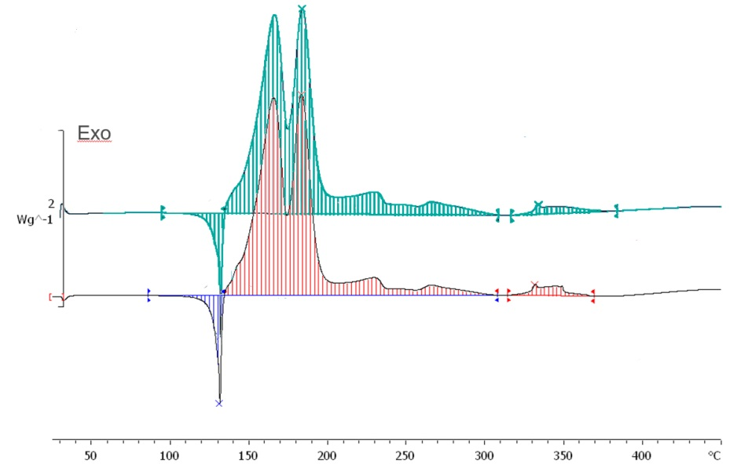

W/g

1813 J/g

1703 J/g

95 J/g

106 J/g

Échantillon initial

Échantillon après contrainte thermique (60 °C pendant 24 h)

Exemple 2

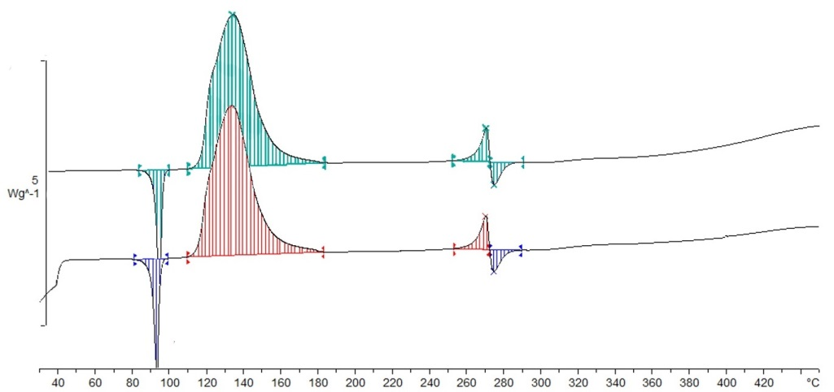

W/g

Exo

1414 J/g

1449 J/g

150 J/g

165 J/g

71 J/g

51 J/g

73 J/g

53 J/g

Échantillon initial

Échantillon après contrainte thermique (60 °C pendant 24 h)

Exemple 3

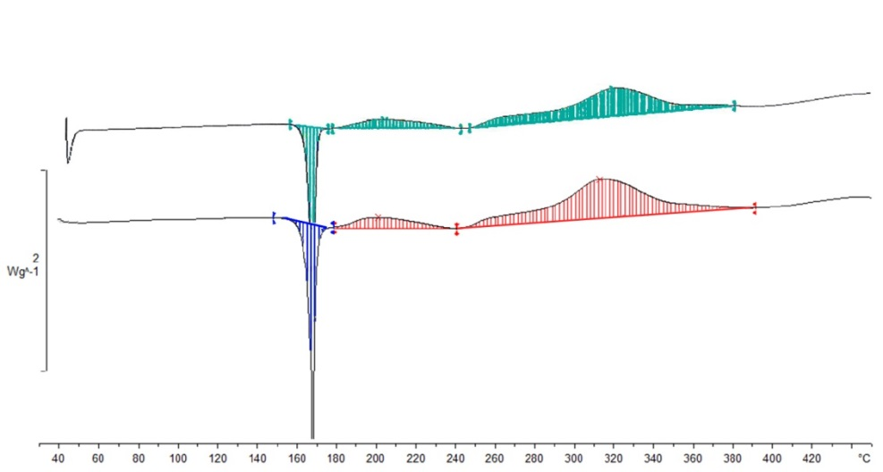

W/g

Exo

83 J/g

416 J/g

66 J/g

166 J/g

383 J/g

164 J/g

Échantillon initial

Échantillon après contrainte thermique   
(75 °C pendant 24 h)

Exemple 4

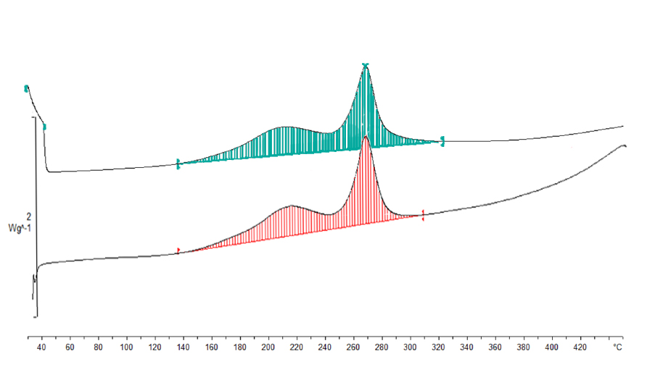

W/g

Exo

731 J/g

690 J/g

Échantillon initial

Échantillon après contrainte thermique (65 °C pendant 24 h)

Exemple 5

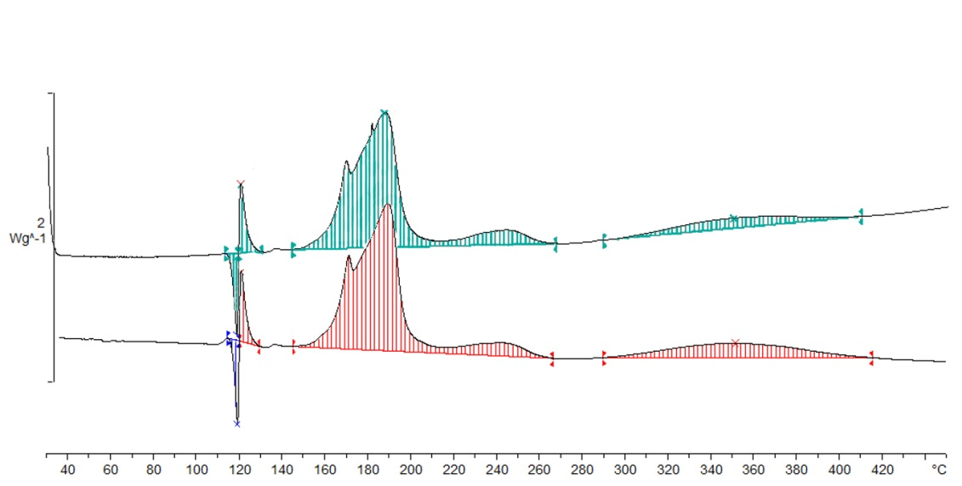

W/g

Échantillon initial

Échantillon après contrainte thermique (65 °C pendant 24 h)

545 J/g

539 J/g

30 J/g

33 J/g

88 J/g

25 J/g

138 J/g

23 J/g

Exo

**Figure 20.3 : Exemples d’échantillons donnant un résultat défavorable à l’épreuve de contrainte thermique**

Exemple 1

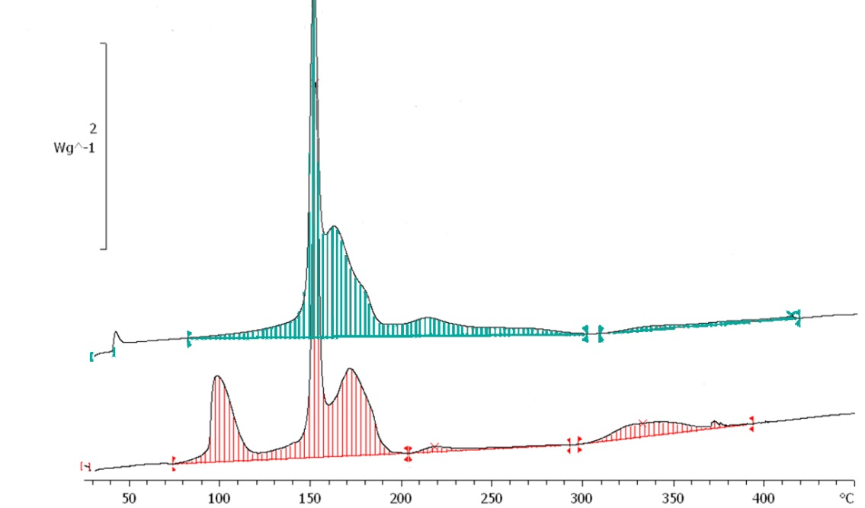

Exo

1416 J/g

1136 J/g

Échantillon après 60 °C pendant 24 h

Échantillon initial

Échec : détérioration(perte d’énergie > 10 %)

Échec : différence de forme des pics

Exemple 2

**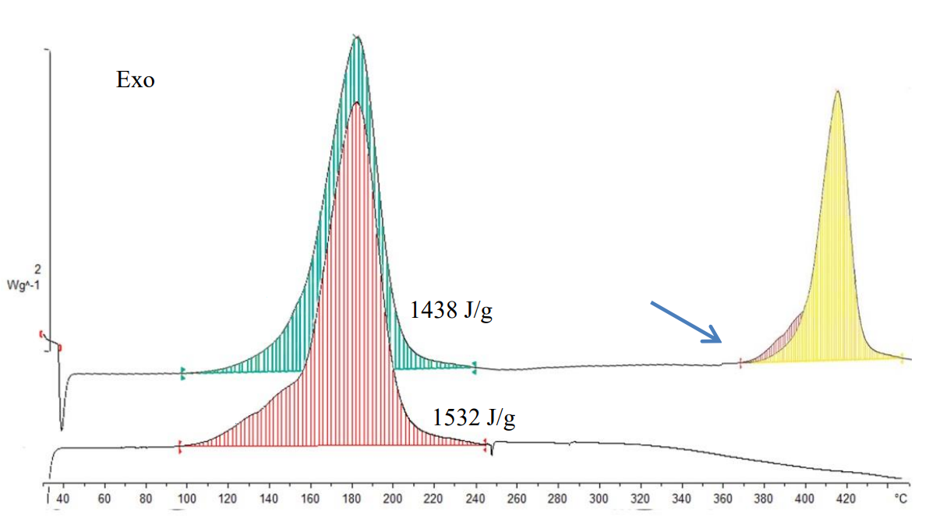**

Échantillon après 60 °C pendant 24 h

Échantillon initial

Portiondu pic manquante après une contrainte thermique

**Superposition   
des courbes**

Échec : différence de forme des pics malgré une perte d’énergie acceptable

**Figure 20.4 : Diagramme logique concernant l’évaluation de la stabilité thermique des échantillons conformément au 20.3.4**



***NOTA 1 :*** *Les épisodes ponctuels de faible dégagement de chaleur (< 20 J/g) précédant la phase de décomposition proprement dite peuvent être négligés.*

***2 :*** *Marge de tolérance générale pour la comparaison d’énergie résultant de l’incertitude de mesure : 10 %.* *Pour les pics peu élevés s’accompagnant d’une production de chaleur maximale de 0,2 W/g, un écart de 25 % est* *acceptable dans les plages de température inférieures à 250 °C, et de 40 % au-dessus de cette limite.* ».]

*(Document de référence : ST/SG/AC.10/C.3/112/Add.1)*

[Renuméroter les figures 20.2 et 20.3 en tant que figures 20.5 et 20.6 respectivement, et modifier les références croisées en conséquence.]

*(Document de référence : ST/SG/AC.10/C.3/112/Add.1)*

Section 37

37.4.1 Supprimer.

*(Document de référence : ST/SG/AC.10/C.3/112/Add.1)*

37.4.1.1 (existant) Renuméroter en tant que 37.4.1.

*(Document de référence : ST/SG/AC.10/C.3/112/Add.1)*

37.4.1.1 Ajouter le nouveau 37.4.1.1 suivant :

« **37.4.1.1 *Introduction***

Cette épreuve est utilisée pour déterminer les propriétés corrosives des liquides et des solides qui peuvent se liquéfier en tant que matière corrosive pour les métaux, groupe d’emballage III/catégorie 1. ».

*(Document de référence : ST/SG/AC.10/C.3/112/Add.1)*

Renuméroter les paragraphes 37.4.2, 37.4.3, 37.4.4, 37.4.4.1 et 37.4.4.2 en tant que 37.4.1.2, 37.4.1.3, 37.4.1.4, 37.4.1.4.1 et 37.4.1.4.2 respectivement et modifier les références croisées dans la section 37.4 en conséquence.

*(Document de référence : ST/SG/AC.10/C.3/112/Add.1)*

37.4.2 (renuméroté 37.4.1.2) b) Modifier pour lire comme suit :

« b) Acier des types S235JR+CR (1.0037, respectivement St 37-2), S275J2G3+CR (1.0144, respectivement St 44-3), ISO 3574, UNS (Unified Numbering System) G10200 ou SAE 1020. ».

*(Document de référence : ST/SG/AC.10/C.3/112/Add.1)*

Section 38

38.3.3 d) Dans le dernier paragraphe, après « d’une autre batterie », ajouter « , d’un véhicule ».

*(Document de référence : ST/SG/AC.10/C.3/112/Add.1)*

38.3.3 g) Ajouter les nouveaux paragraphes suivants à la fin :

« Pour les batteries assemblées ne comportant pas de dispositif de protection contre les surcharges qui sont conçues pour être utilisées seulement en tant qu’élément d’une autre batterie, d’un équipement ou d’un véhicule conférant une telle protection :

- Le dispositif de protection contre les surcharges doit être vérifié au niveau de la batterie, de l’équipement ou du véhicule, selon le cas ; et

- L’utilisation de systèmes de charge dépourvus de dispositif de protection contre les surcharges doit être empêchée par un système physique ou par des contrôles des processus. ».

*(Document de référence : ST/SG/AC.10/C.3/112/Add.1)*

1. \* Sous-programme 2 du budget-programme pour 2020 (A/74/6 (Sect.20)) et informations complémentaires [↑](#footnote-ref-2)